- 期末报告评分标准
评分项 | 评分标准 | 分值 | 实际得分
项目启动及系统概述 | 能查阅资料，分析现有系统存在的问题，找出课题开发的目的和意义，界定课题范围和目标，完成团队的合理分工。确定系统的初步技术路线，完成可行性分析，使用图、表完成开发计划。 | 10
需求分析 | 能选用适当的方法对课题进行需求分析，如业务流程图、数据流图、功能点、用例模型等，涵盖系统的功能需求和非功能需求。需求规格合理、完整，有一定的难点功能或新功能，表述清晰，图文并茂，论述具体透彻，格式规范。 | 30
概要设计 | 能充分考虑课题特点与适用技术完成总体设计，如功能模块设计、系统架构设计、系统流程设计、类结构设计、数据库设计等。设计方案合理，有一定的新技术应用，表述清晰，论述具体透彻，格式规范。 | 20
详细设计 | 能在需求分析和概要设计的基础上，针对核心功能模块或组件、类的方法或类间的协作、重要算法进行详细设计。设计能覆盖功能需求和非功能需求，表述清晰，论述具体透彻，格式规范。 | 15
系统实现 | 能根据系统需求和设计方案，实现课题系统或有一定规模的特定课题子系统，有一定的新技术应用，主要实现过程、结果完整。 | 15
系统测试 | 能够根据系统需求，制定测试计划，撰写测试用例，并完成测试，列出不符合项，测试报告完整。 | 10
合计 |  | 100

目 录
第一章 系统启动与系统概述 1
1.1项目背景 1
1.2 现有系统存在的问题 1
1.3 项目的目的及意义 1
1.4 项目的范围 1
1.5 项目的预期目标 1
1.6 可行性分析（Analysis of the Devotion and the Output） 1
1.7 开发计划（Development Scheme） 2
1.8 版本更新信息(Version Updated Record) 2
第二章 需求分析 3
2.1 目标系统描述 3
2.2 目标系统功能需求（Function of Target System） 6
2.3 目标系统性能需求（Performance of Target System） 8
2.4 目标系统界面与接口需求（Interface of Target System） 8
2.5 目标系统其他需求（Other Requirements of Target System） 9
2.6 目标系统假设与约束条件（Suppose and Restriction of Target System） 10
第三章 概要设计 1
3.1 总体设计（Design of Collective） 1
3.2 模块（组件）功能分配（Functional Distribution of Module） 3
3.3．接口设计（Interface Design） 4
3.4 数据库设计（结构化分析方法） 4
3.4 类结构设计（面向对象分析方法） 5
3.5设计检查列表（Check-up List of Design） 8
3.5 界面设计 9
第四章 详细设计 10
4.1 模块(构件)实现设计（Implemental Design of Module/Component） 10
4.2 接口实现设计 12
4.3 其它设计实现 13
4.4 详细设计检查列表 13
第五章 系统实现 15
5.3系统执行流程 15
5.4 xxx系统主页面 15
5.5 系统模块 15
5.6 程序文件(或命令文件)和数据文件一览表 16
第六章 系统测试 17
6.1 测试依据 17
6.2 测试环境要求 18
6.3 测试计划 18
6.4 功能测试报告(Report for Function Test) 18
6.5 性能测试报告(Rreport for Performance Test) 19
6.6 接口测试报告(Report for Interface Test) 19
6.7 不符合项列表(Check List of Noncompliance Items) 20
6.8 测试结论(Test Verdict) 21
第七章 总结与展望 22
7.1 团队分工与完成情况 22
7.2 团队组织协调解决的问题情况与总结 22
7.3 项目总结 22
7.4 收获与未来展望 22

第一章 系统启动与系统概述

1.1项目背景
说明设计题目背景

1.2 现有系统存在的问题
现有系统存在的问题，以及为什么需要开发新的系统

1.3 项目的目的及意义

1.4 项目的范围
即待开发软件的基本要求，包括：
（1）基本功能要求
（2）系统的主要输入、输出要求，以及基本的处理流程，可用系统流程图表示
（3）主要性能要求及相应的指标
（4）本项目与其他软件项目之间的关系，用什么接口
（5）完成日期要求
（6）其它限制条件
如投入经费、人力等

1.5 项目的预期目标
如提高业务处理相应速度、人员工作效率、管理决策水平，等等

1.6 可行性分析（Analysis of the Devotion and the Output）
1）技术可行性分析
拟采用的技术路线
分析技术方案是否能实现系统的各项要求
2）经济可行性分析
成本估算
预期效益估算
并粗略估算相关衡量指标
3）社会可行性分析
法律、合同、道德等方面
以及是否侵犯专利权、版权等
4）运行可行性分析
使用方面的可行性等
5） 开发方案可行性分析
说明项目的可选开发方案，选择最佳方案，并说明不选择其它方案的理由
6） 结论意见

1.7 开发计划（Development Scheme）
1）工作阶段及任务
lifecycle及任务
2）人员组织及分工
课题组成员学号、姓名及大致分工
项目所需的各类人员数目、参与的时间区段以及该承担的工作任务
3） 环境资源到位时间表
列出项目所需的相关硬件、设备、系统和支撑软件等资源，以及这些资源购置、安装的大致时间表
4) 进度计划
软件开发的具体工作、所用时段及时段的先后顺序、投入的人力等，通常用甘特图表示。

1.8 附录文档（若有）

1.9 版本更新信息(Version Updated Record)
版本更新记录格式，如表1-1所示。
表1-1 版本更新记录
版本号 | 创建者 | 创建日期 | 维护者 | 维护日期 | 维护纪要
V1.0 | 王大林 | 2002/02/18 | — | — | —
V1.0.1 | — | — | 王小林 | 2002/02/26 | 不符合项测试

第二章 需求分析

2.1 目标系统描述

2.1.1组织结构与职责
网上图书馆信息系统组织结构图示例：
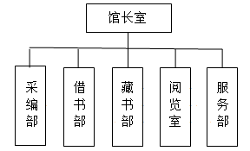
各部门岗位描述示例：
岗位编号 | 岗位名称 | 所在部门 | 岗位职责 | 相关业务
1011 | 采购员 | 采编部 | 采购、合同签订、选择出版社 | 进货及  合同管理
1012 | 分编员 | 采编部 | 图书分编 | 协助入库
…… | …… | …… | …… | ……

2.1.2业务流程 （业务模型 Operation Model）
1）现有系统的业务流程
现有系统的业务流程是怎么样的，有什么问题，需要进行优化和改进
2）目标系统的业务流程
改进之后的业务流程是怎样的
需画出业务流程图（结构化方法）或活动图（面向对象方法），再辅以文字说明。
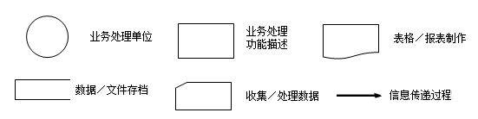
业务流程图图例：
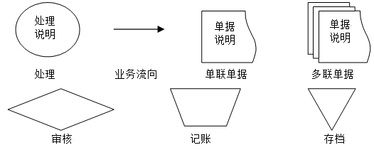

或

业务流程图示例：
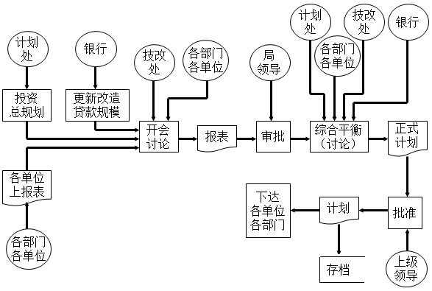

2.1.3 数据流图及数据字典（结构化方法需要）
数据流包括各类单据、账本、报表等，需画出数据流图，并在数据字典中进行相应的说明。注，数据字典应涵盖数据流图中的重要数据流条目、数据项条目、文件条目及加工（处理）条目。
面向对象方法：可从单据、账本、报表的基础业务实体中，得出候选类及类的属性。
数据流图示例：
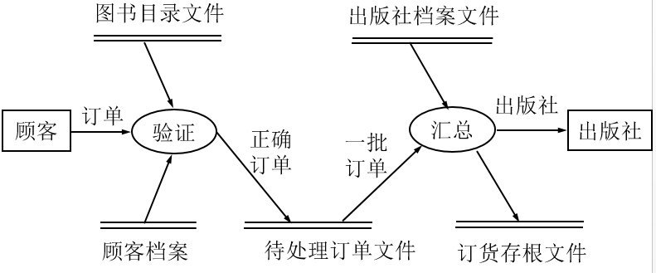
数据字典示例：
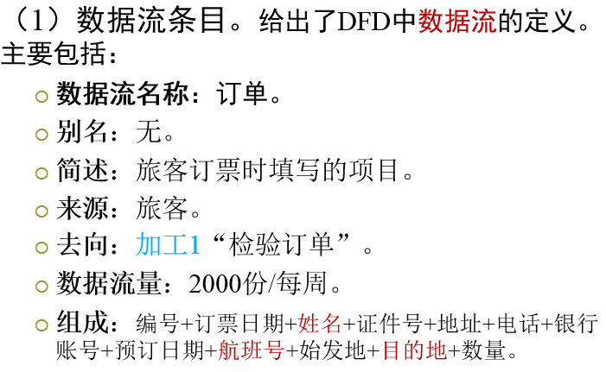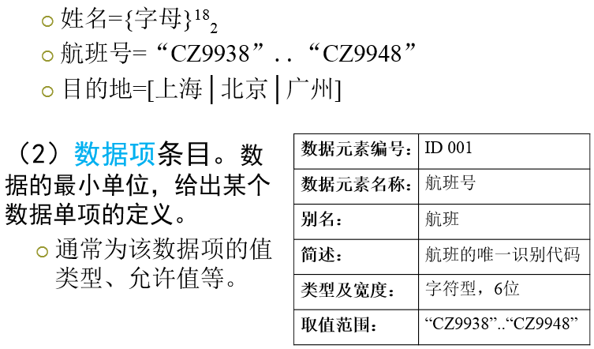
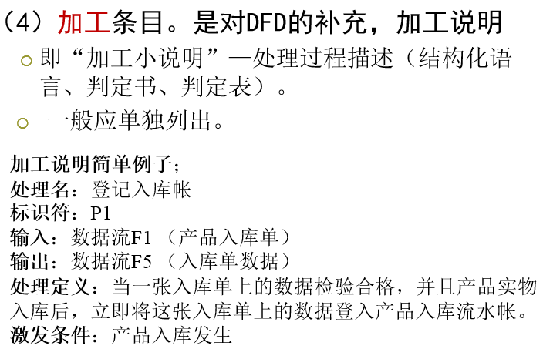

2.1.4可能的变化
是否存在哪些变化，会引起系统范围的变更

2.2 目标系统功能需求（Function of Target System）
可选用结构化方法或面向对象方法，也可同时给出两种方法的需求分析结果。请说明。
结构化方法：功能模型

2.2.1分析决策层、管理层、操作层各有哪些功能要求；

2.2.2 给出系统的功能模块图。

2.2.3 列出功能需求的详细列表；功能需求点列表的格式，如表2-1所示。
表2-1 功能需求点列表
编号 | 功能名称 | 使用部门 | 使用岗位 | 功能描述 | 输入内容 | 输出内容
1
2
3

面向对象方法：用例模型

2.2.1 用例图
分析系统的参与者及其用例，分析参与者与用例之间、用例与用例之间的关系，画出用例图。
1）系统的参与者
2）系统的用例及用例间关系
3）系统的用例图
用例图示例：
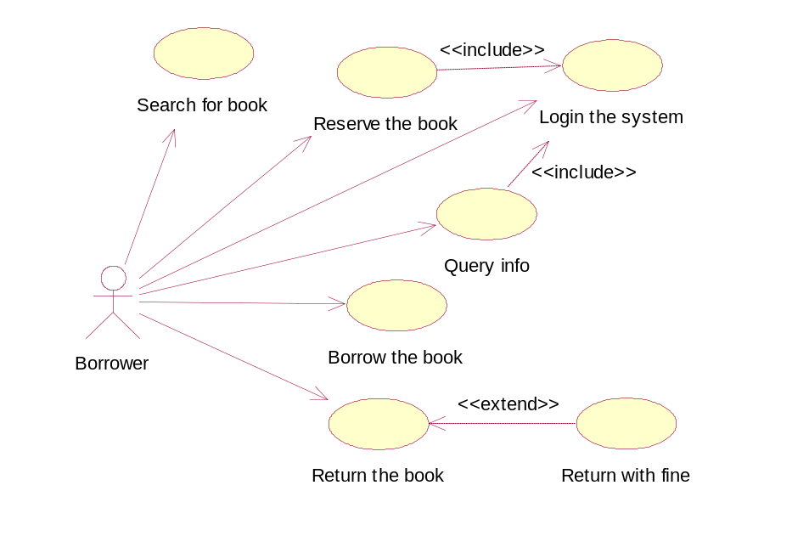

2.2.2 关键用例描述
给出系统的关键用例描述，也可用时序图或活动图给出关键用例的业务处理流程。

用例描述模板及示例：
用例编号：（用例编号）
用例名称：（用例名称）
用例描述：（用例描述）
前置条件：（描述用例执行前必须满足的条件）
后置条件：（描述用例执行结束后将执行的内容）
活动步骤：（描述常规条件下，系统执行的步骤）
1. 步骤1…
2. 步骤2…
3. 步骤3…
4. …
扩展点：（描述其它情况下，系统执行的步骤）
2a. 扩展步骤2a…
2a1. 扩展步骤2a1…
异常处理：（描述在异常情况下可能出现的场景）

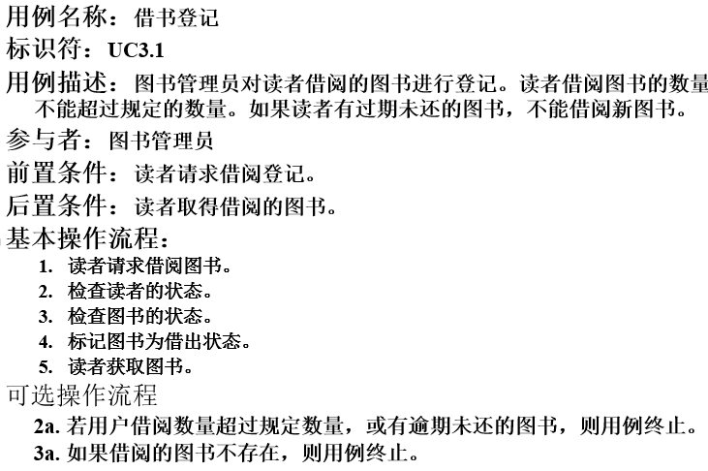

2.3 目标系统性能需求（Performance of Target System）
从响应时间、并行处理规模、存储容量等方面列出目标系统在性能方面的要求。需求性能点列表的格式，如表5-7所示。
表2-2 性能需求点列表
编号 | 性能名称 | 使用部门 | 使用岗位 | 性能描述 | 输入内容 | 输出内容
1
2
3

2.4 目标系统界面与接口需求（Interface of Target System）

2.4.1 界面需求（Interphase Requirement）
界面的原则要求，如方便、简洁、美观、一致等。整个系统的界面风格定义，某些功能模块的特殊的界面要求。
（1）输入设备：键盘、鼠标、条码扫描器、扫描仪等；
（2）输出设备：显示器、打印机、光盘刻录机、磁带机、音箱等；
（3）显示风格：图形界面、字符界面、IE界面等；
（4）显示方式：1024*768、640*480等；
（5）输出格式：显示布局、打印格式等。

2.4.2 接口需求（Interface Requirement）
与其他系统的接口，如监控系统、控制系统、银行结算系统、税控系统、财务系统、政府网络系统及其他系统等。
（1）与系统特殊外设的接口，如CT机、磁共振、柜员机（ATM）、IC卡、盘点机等。
（2）与中间件的接口，要列出接口规范、入口参数、出口参数、传输频率等。
应在此列举出所有的外部接口名称、接口标准、规范。外部接口列表，如表5-1所示。
表2-3 外部接口需求点列表
编 号 | 接口名称 | 接口规范 | 接口标准 | 入口参数 | 出口参数 | 传输频率
1
2
3

2.5 目标系统其他需求（Other Requirements of Target System）

2.5.1 安全性（Security）

2.5.2 可靠性（Dependability）

2.5.3 灵活性（Agility）

2.5.4 特殊需求（Special requirements）
如：
（1）进度需求：系统的阶段进度要求。
（2）资金需求：投资额度。
（3）运行环境需求：平台、体系结构、设备要求。
（4）培训需求：用户对培训的需求，是否提供多媒体教学光盘。
（5）推广需求：推广的要求，如在上百个远程部门推广该系统，是否要有推广的支持软件。

2.6 目标系统假设与约束条件（Suppose and Restriction of Target System）
假设与约定条件是对预计的系统风险的描述, 如：
（1）法律、法规和政策方面的限制。
（2）硬件、软件、运行环境和开发环境方面的条件和限制。
（3）可利用的信息和资源。
（4）系统投入使用的最晚日期。
（5）需求中的风险分析：技术风险、技能风险、时间风险、资源风险。

2.7 附录文档（若有）

第三章 概要设计

3.1 总体设计（Design of Collective）

3.1.1 总体结构设计（Design of Collective Structure）
根据已选用的的软件、硬件以及网络环境构造系统的整体框架，划分系统模块，并对系统内各个模块之间的关系进行定义。确定已定义的对象及其组件在系统内如何传输、通信。若本系统是用户最终投入使用系统的一个子集或是将要使用现有的一些其它系统，应在此对它们各自的功能和相互之间的关系给予具体描述。
可使用层次体系结构图或软件层次（调用）结构图呈现。
层次体系结构图示例：
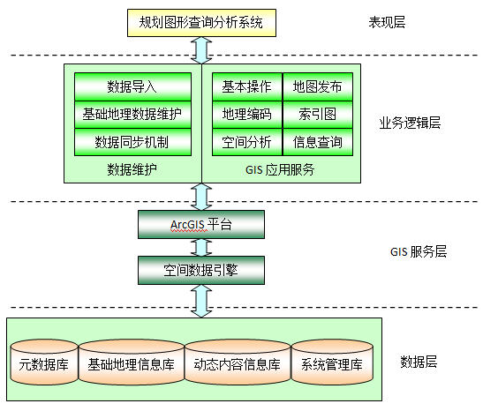
功能模块图示例：（连接线带箭头或不带箭头均可）
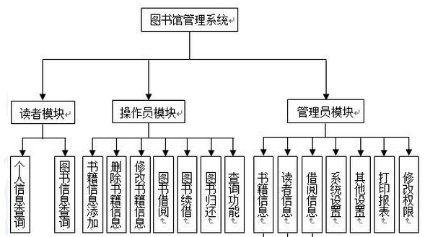
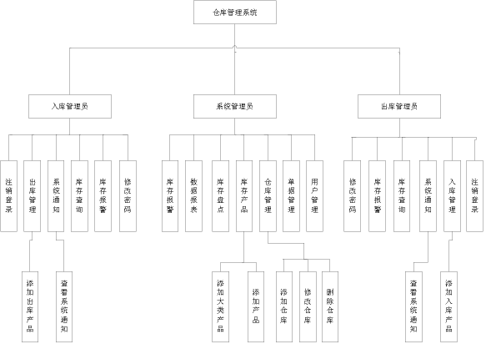

若采用OO技术，可结合用例模型进行描述。也可使用包图表示。

3.1.2 子系统清单（Subsystem List）
表3-x 子系统清单
子系统编号 | 子系统英文名 | 子系统功能简述 | 子系统之间的关系
SS1
SS2
SS3

3.1.3 功能模块清单（Function Module List）
表3-x 功能模块清单
模块编 号 | 模块英文名 | 模块功能简述 | 模块的接口简述
M 1-1
M 1-2
M 2-1
M 2-2

3.1.4 运行环境设计（Design of Running Environment）

3.1.5 运行设计
运行模块的组合、运行控制、运行时间

3.1.6 出错处理设计

3.1.7 性能可靠性及安全保密设计

3.2．接口设计（Interface Design）
对应每一个接口，都要详细列出下列内容。
（1）接口名称
（2）接口内容
（3）接口设施
（4）接口的数据结构
（5）接口的传输速率（Mbps）
（6）接口带宽
（7）接口协议

3.3 数据库设计（结构化分析方法）

3.3.1 数据库需求分析

3.3.2 数据库表名清单（DB Table List）
表3-x 数据库表名清单
序号 | 中文表名 | 英文表名 | 表功能说明
1
2
3

3.3.3 数据库概念结构设计（Relation of DB Table）
在进行数据库的数据结构分析和设计时，应遵循数据规范化理论进行设计，按照数据设计的步骤进行详细设计，保证数据的完整性、一致性。一个完整的数据库应该层次分明，布局合理，数据结构化。
在需求分析的基础上对系统的数据库进行详细设计，数据库设计中概念结构设计尤其重要，数据库概念结构设计中比较常用的方法是实体——联系方法，也就是E-R方法(Entity-Relation Approach)。E-R图是用来描述数据之间联系的有效方法，有实体、属性、联系3种基本成分。
xxx系统中，包含的实体详细信息，分析实体之间的关系，得出系统E-R图

3.3.4 数据库逻辑设计
将E-R图转换成相应的数据库表结构，包括主键、外键等信息，以表格形式列出。
并给出数据库表的详细清单（Particular List of DB Table）
列出每张表的详细清单内容，包括表名、字段中文名、字段英文名、字段类型、宽度、精度、主键/外键、是否允许空、取值约束（默认值、最大值、最小值）、是否为索引，并指出表的索引：索引文件名、索引字段名、索引特性（主键索引、唯一索引unique、聚集索引clustered）。如下表：
表3-x 表名：xxxxxx
序号 | 字段中文名 | 字段英文名 | 类型、宽度、精度 | 取值约束 | 可空否 | 默认值 | 主键/外键 | 是否为索引
1
2
…

3.3.5 视图设计（View Design）
视图设计与授权有关，设计时参照需求文档的用户授权范围。视图设计中要给出视图的中文名、英文名，视图中的中文列名、英文列名、类型、宽度、精度，每一列的具体算法，对应的基本表名。

3.3.5 物理结构设计
给出具体数据库软件（如MySQL、SQLServer等）上的数据库的设计，包括数据库表等。

3.3 类结构设计（面向对象分析方法）

3.3.1 对象类清单
表3-x 对象类清单
序号 | 中文表名 | 英文表名 | 对象类职责（功能）说明
1
2
3

所有对象类的职责应覆盖系统的所有功能。有些功能需要多个类协作才能实现，需说明，或增加相应的类。

3.3.2 类图
类图参考
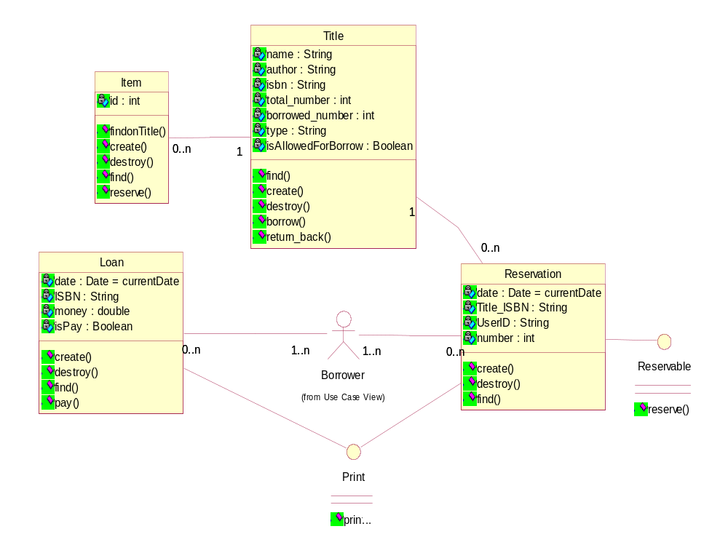

3.3.3 类描述
描述清楚类承担的功能职责、与其它类的关系，类的数据属性的含义、类型和约束等，方法的功能和参数等。
一种参考格式如下：
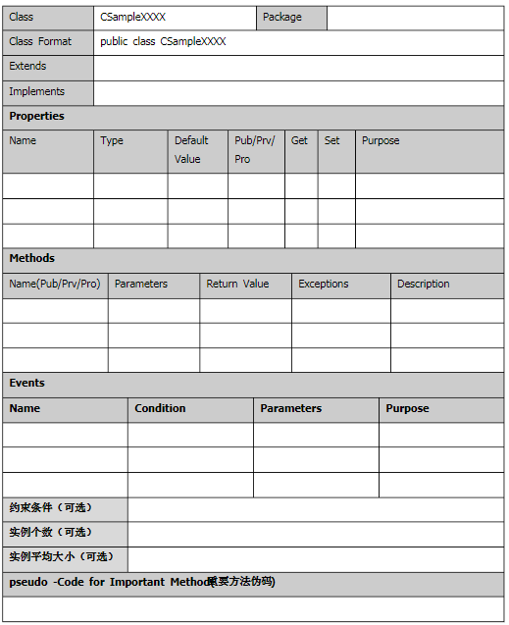

可进一步使用状态图描述在外部事件发生的情况下，对象取值的变化所呈现出的对象状态的变化
状态图示例：
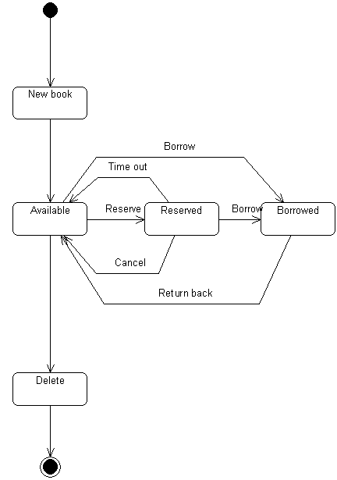

3.3.4 类间协作
通过必要的类之间的协作来覆盖功能需求。给出适当的时序图（协作图）或活动图。

3.3.5 数据库物理结构设计
给出具体数据库软件（如MySQL、SQLServer等）上的数据库的设计，包括数据库表等。

3.4 设计检查列表（Check-up List of Design）
按照需求文档的功能、性能和接口3个列表，设计出概要设计检查列表，以检查概要设计是否覆盖需求分析，没有覆盖就是不符合项，并将检查结果列出。

3.5.1 功能设计检查列表（Check-up List of Function Design）

表3-x 功能设计检查列表
编号 | 功能名称 | 使用部门 | 使用岗位 | 功能描述 | 输入内容 | 系统响应 | 输出内容 | 是否覆盖
1
2
3

3.5.2 性能设计检查列表（Check-up List of Performance Design）
表3-x 性能设计检查列表
编号 | 性能名称 | 使用部门 | 使用岗位 | 性能描述 | 输入内容 | 系统响应 | 输出内容 | 是否覆盖
1
2
3

3.5.3 接口设计检查列表（Check-up List of Interface Design）
表3-x 接口设计检查列表
编号 | 接口名称 | 接口规范 | 接口标准 | 入口参数 | 出口参数 | 传输频率 | 是否覆盖
1
2
3

3.5 界面设计
页面设计可以包含在这部分，包括页面的控制逻辑、约束等。也可以单列出来，若没必要，也可省略。

3.6 附录文档（若有）

第四章 详细设计

4.1 模块/组件/算法详细设计（Implemental Design of Module/Component）
功能模块可能包括：登录注册模块、信息发布模块、菜单模块、录入修改模块、查询统计模块、数据处理模块、报表输出模块、前台网站模块、后台处理模块、数据传输与接收模块等等。详细设计是面向模块的，或者说是面向部件（或构件）的，不是面向组织结构或部门单位的。一个组织或单位，根据角色的授权，可以挂上某些功能模块。若为C/S或B/A/S结构，则要说明该模块运行在哪一层上。
模块、组件、算法等均可进行详细设计，可根据需要添加，说清楚功能、前置后置条件、处理逻辑等。4.1.1、4.1.2是一种参考写法，也可以不用这么组织，能说清楚即可。

4.1.1 公用模块/组件/类设计(Design of Public Module)
公用模块的提取与设计特别重要，直接影响到系统的可复用程度，因而会影响系统详细设计、编程和运行的质量。每个公用模块的设计要包括如下内容：
（1）模块编号：按照命名规则，如：G-XXX，将此公用模块编号写上。
（2）模块名称：此公用模块的英文名。
（3）模块功能：详细列出此公用模块的所有功能。
（4）模块背景描述：对背景进行简单的描述。为什么需要此模块功能，其上下文环境。涉及业务背景内容，与需求相结合。
（5）模块算法设计：用程序流程图、盒图（N-S图）、PAD图、伪代码（例如，if…endif，case…endcase， do…enddo，…）或决策表详细描述出此公用模块的算法，标准是使程序人员据此能顺利地书写程序。
（6）模块调用方法：详细列出调用的方式、入口参数、出口参数、异常处理。
（7）模块编写者：编写者姓名。
（8）模块编写日期：编写日期：yyyy/mm/dd。
（9）模块修订者：修订者姓名。
（10）模块修订日期：修订日期：yyyy/mm/dd。
（11）模块测试者：测试者姓名。
（12）模块测试日期：测试日期：yyyy/mm/dd。
面向对象方法：
可说明可复用类所对应组件的相关信息。包括其方法的实现算法设计，可用活动图或程序流程图、盒图（N-S图）、PAD图、伪代码（例如，if…endif，case…endcase， do…enddo，…）或决策表详细描述出此公用模块的算法，标准是使程序人员据此能顺利地书写程序。

4.1.2 专用模块/组件/类设计(Design of Expert Module)
专用模块是为了处理一些特殊需求，它不可复用。专用模块设计包含的内容与公用模块的类似，只是不需要对模块调用方法进行设计。
面向对象方法：
可说明专用类（业务类）所对应组件的相关信息。包括其方法的实现算法设计，可用活动图或程序流程图、盒图（N-S图）、PAD图、伪代码（例如，if…endif，case…endcase， do…enddo，…）或决策表详细描述出此公用模块的算法，标准是使程序人员据此能顺利地书写程序。

4.1.3 类间协作设计 面向对象方法增加
细化概要设计阶段的必要的类之间的协作。给出参与协作的具体的类及其方法，细化时序图（协作图）或活动图。

4.1.3 存储过程设计（若需要）
若有则按以下要求写出。没有则可省略。
存储过程是一种特殊的公用模块，它在数据库服务器上执行，这里将它单独列出来，规定其详细设计模板为：
（1）存储过程中文名：此存储过程的中文名。
（2）存储过程英文名：此存储过程的英文名。
（3）存储过程功能: 详细描述其功能。
（4）存储过程算法: 用程序流程图、盒图（N-S图）、PAD图、伪代码（例如，if…endif，case…endcase， do…enddo，…）或决策表详细描述出此公用模块的算法，标准是使程序人员据此能顺利地书写程序。
（5）存储过程调用方式：详细列出调用的方式、入口参数、出口参数、异常处理。
（6）模块编写者：编写者姓名。
（7）模块编写日期：编写日期：yyyy/mm/dd。
（8）模块修订者：修订者姓名。
（9）模块修订日期：修订日期：yyyy/mm/dd。
（10）模块测试者：测试者姓名。
（11）模块测试日期：测试日期：yyyy/mm/dd。

4.1.4 触发器设计（若需要）
若有则按以下要求写出。没有则可省略。
触发器也是一种公用模块，不过它是隐式执行，这里将它单独列出来，规定其详细设计模板为：
（1）触发器中文名：此触发器的中文名。
（2）触发器英文名：此触发器的英文名。
（3）触发器功能：详细描述其功能。
（4）触发器算法：用程序流程图、盒图（N-S图）、PAD图、伪代码（例如，if…endif，case…endcase， do…enddo，…）或决策表详细描述出此公用模块的算法，标准是使程序人员据此能顺利地书写程序。
（5）触发器激活条件：详细描述其激活条件，使编辑人员据此能顺利书写程序。
（6）触发器编写者：编写者姓名。
（7）触发器编写日期：编写日期：yyyy/mm/dd。
（8）触发器修订者：修订者姓名。
（9）触发器修订日期：修订日期：yyyy/mm/dd。
（10）触发器测试者：测试者姓名。
（11）触发器测试日期：测试日期：yyyy/mm/dd。
注意：过多地使用触发器反而会使系统的效率降低。因此，凡是能用存储过程代替触发器功能的地方，一律用存储过程来实现。

4.2 接口实现设计
每个外部接口实现模块的设计要包括如下内容：
（1）接口中文名称：此接口的中文名。
（2）接口英文名称：此接口的英文名。
（3）接口内容与功能：详细描述接口的内容与功能，如实现数据传输或数据交换。
（4）接口硬件设施：详细描述接口的硬件设施，如交换机、传感器或输出设备。
（5）接口软件或中间件：详细描述接口软件或中间件的名称、功能、使用方法、生产厂商。
（6）接口的数据结构：详细描述接口的数据结构，如文件结构、数据库表结构。
（7）接口的传输速率（Mbps）：定量说明每秒最大流量。
（8）接口带宽：定量说明带宽，如XXMbps。
（9）接口协议：说明具体协议。
（10）接口程序的算法：用程序流程图、盒图（N-S图）、PAD图、伪代码（例如，if…endif，case…endcase， do…enddo，…）或决策表详细描述出此公用模块的算法，标准是使程序人员据此能顺利地书写程序。
（11）接口的实现类或模块：说明实现此接口的具体类或模块、函数。
（12）接口编写者：编写者姓名。
（13）接口编写日期：编写日期：yyyy/mm/dd。
（14）接口修订者：修订者姓名。
（15）接口修订日期：修订日期：yyyy/mm/dd。
（16）接口测试者：测试者姓名。
（17）接口测试日期：测试日期：yyyy/mm/dd。

4.3 其它设计实现
本章描述前面没有说明的设计。如部门角色授权设计、界面设计、数据结构与算法设计、包装设计、维护设计等。可单列一小节，也可简单合在一起

4.4 详细设计检查列表
按照概要设计文档的功能、性能和接口3个列表，设计出详细设计检查列表，以检查详细设计是否覆盖概要设计，没有覆盖就是不符合项，并将检查结果列出。

4.4.1 功能设计检查列表（Check-up List of Function Design）
功能设计检查列表，如表10-4所示。
表4-x 功能设计检查列表
编号 | 功能名称 | 使用部门 | 使用岗位 | 功能描述 | 输入内容 | 系统响应 | 输出内容 | 是否实现
1
2
3

4.4.2 性能设计检查列表（Check-up List of Performance Design）
性能设计检查列表，如表10-5所示。
表4-x 性能设计检查列表
编号 | 性能名称 | 使用部门 | 使用岗位 | 性能描述 | 输入内容 | 系统响应 | 输出内容 | 是否实现
1
2
3

4.4.3 接口设计检查列表（Check-up List of Interface Design）
接口设计检查列表，如表10-6所示。
表4-x 接口设计检查列表
编号 | 接口名称 | 接口规范 | 接口标准 | 入口参数 | 出口参数 | 传输频率 | 是否实现
1
2
3

4.5 附录文档（若有）

第五章 系统实现

5.1 开发环境

5.1.1硬件

5.1.2 编程语言和平台

5.1.3支持软件

5.2 系统程序结构
介绍系统程序结构，如分成几块（页面/网页、业务逻辑模块、数据库访问模块），给出结构图（或代码目录结构），并分别说明。若哪一块有关键的实现技术，也一并说明

5.3系统执行流程
给出系统各模块/页面间的操作流程，或者说关系图。

5.4 xxx系统主页面

5.5 系统模块
每个模块写一小节。

5.5.1 xxx模块介绍
模块页面list
模块操作流程
关键页面说明，包括功能或操作说明，页面截图，关键代码等

5.5.2 xxx模块介绍

5.6 程序文件(或命令文件)和数据文件一览表

5.7 附录文档（若有）

第六章 系统测试

6.1 测试依据

6.1.1 目标系统功能需求(Function of Target System)
由《用户需求报告》/《需求规格说明书》拷贝到的功能需求点列表，如表6-1所示。
表6-1 功能需求点列表
编号 | 功能名称 | 使用部门 | 使用岗位 | 功能描述 | 输入内容 | 输出内容
1
2
3

6.1.2 目标系统性能需求(Performance of Target System)
由《用户需求报告》/《需求规格说明书》拷贝到的需求性能点列表，如表9-13所示。
表6-x 性能需求点列表
编号 | 性能名称 | 使用部门 | 使用岗位 | 性能描述 | 输入内容 | 输出内容
1
2
3

6.1.3 目标系统接口需求(Interface of Target System)
由《用户需求报告》/《需求规格说明书》拷贝到的接口列表，如表9-14所示。
表6-x 外部接口需求点列表
编号 | 接口名称 | 接口规范 | 接口标准 | 入口参数 | 出口参数 | 传输频率
1
2
3

6.2 测试环境要求
规定系统测试环境所必备的及希望有的特性。包括：硬件、通信和系统软件的物理特征、使用方式以及任何其它支撑测试所需的软件或设备，指出所需的特殊测试工具及其它测试要求。 如：
浏览器端：
PC机,64M内存
Win98/NT/2000操作系统，
服务器端：
Apache1.3.12

6.3 测试计划
估计完成每项测试任务所需的时间，给出测试时间、地点和人员的安排等。

6.4 功能测试报告(Report for Function Test)
搭建功能测试平台，使测试平台与运行平台一致。按照模块、功能点列表内容，设计测试用例（输入/输出内容，测试方法与步骤），进行现场测试，记录测试数据，评定测试结果。测试活动的记录格式。可以每个功能点给出一个功能测试记录表，如下表所示。

6.4.1 xx模块功能测试报告(Report for Function Test)
给出所测试的模块的功能点或页面数/程序数的简要介绍，依次进行设计测试用例进行测试。
1.xx功能点功能测试报告
给出该功能不同场景的测试用例及测试结果，包括正常场景和异常场景。
表6-x xx功能点功能测试记录
编号 | 测试项目 | 前置条件 | 输入 | 测试方法与步骤 | 预期输出结果 | 实际输出/  发现问题 | 测试结果 | 测试时间 | 测试人
1-1 |  |  |  |  |  |  | √
1-2 |  |  |  |  |  |  | √
1-3 |  |  |  |  |  |  | √
1-4 |  |  |  |  |  |  | ×

2.xx功能点功能测试报告

6.4.2 xx模块功能测试报告(Report for Function Test)

6.4.3 集成测试报告

6.4.4 功能测试与功能需求覆盖矩阵
编号 | 功能名称 | 测试用例编号 | 已测试场景？ | 测试结果
1
2
3

6.5 性能测试报告(Rreport for Performance Test)
搭建性能测试平台，使测试平台与运行平台一致。按照性能点列表内容，设计测试用例（输入/输出内容），进行现场测试，记录测试数据，评定测试结果。测试活动的记录，如下表所示。
表6-x 性能测试记录
编号 | 性能名称 | 性能描述 | 输入内容 | 预期输出结果 | 测试方法与步骤 | 发现问题 | 测试结果 | 测试时间 | 测试人
1 |  |  |  |  |  |  | √
2 |  |  |  |  |  |  | √
3 |  |  |  |  |  |  | ×
4 |  |  |  |  |  |  | √

6.6 接口测试报告(Report for Interface Test)
搭建接口测试平台，使测试平台与运行平台一致。按照接口列表内容，设计测试用例(输入/输出内容)，进行现场测试，记录测试数据，评定测试结果。测试活动的记录，如下表所示。
表6-x 接口测试记录
编号 | 接口名称 | 入口参数 | 出口参数 | 传输频率 | 测试方法与步骤 | 发现问题 | 测试结果 | 测试时间 | 测试人
1 |  |  |  |  |  |  | ×
2 |  |  |  |  |  |  | √
3 |  |  |  |  |  |  | √

6.7 不符合项列表(Check List of Noncompliance Items)
将测试中的所有不符合项(Bug项)，即测试结果为不通过的项，整理后分别记录到相应的表格中。
表6-x 功能测试不符合项列表
编编号 | 功能点 | 测试项目 | 前置条件 | 输入内容 | 预期输出结果 | 测试方法与步骤 | 发现问题 | 测试结果 | 测试时间 | 测试人
1 |  |  |  |  |  |  |  | ×
2 |  |  |  |  |  |  |  | ×
3 |  |  |  |  |  |  |  | ×
4 |  |  |  |  |  |  |  | ×

表6-x 性能测试不符合项列表
编号 | 性能名称 | 性能描述 | 输入内容 | 预期输出结果 | 测试方法与步骤 | 发现问题 | 测试结果 | 测试时间 | 测试人
1 |  |  |  |  |  |  | ×
2 |  |  |  |  |  |  | ×
3 |  |  |  |  |  |  | ×
4 |  |  |  |  |  |  | ×

表6-x 接口测试不符合项列表
编号 | 接口名称 | 入口参数 | 出口参数 | 传输频率 | 测试方法与步骤 | 发现问题 | 测试结果 | 测试时间 | 测试人
1 |  |  |  |  |  |  | ×
2 |  |  |  |  |  |  | ×
3 |  |  |  |  |  |  | ×

以上不符合项，限期XX天内改正。改正完毕后重新进行回归测试。

6.8 测试结论(Test Verdict)
当测试完成之后，测试组应对本次测试做出结论。各类测试格式如下：
测试类别：
测试完成日期：
测试地点：
测试环境：
参与测试的人员：
列出系统的强项：
列出系统的弱项：
列出不符合项的统计结果：

综上，给出结论。

6.9 附录文档（若有）

第七章 总结与展望

7.1 团队分工与完成情况

7.2 团队组织协调解决的问题情况与总结

7.3 项目总结

7.4 收获与未来展望

参考文献
参考文献按在文中出现的顺序列出，采用顺序编码制格式著录。主要责任者，三名以内的，全部列出；超过三名时，后面加“等.”字样。
参考文献类型及标识：
参考文献类型 | 专著 | 论文集 | 报纸文章 | 期刊文章 | 学位论文 | 报告 | 标准 | 专利
文献类型标识 | M | C | N | J | D | R | S | P
其他未作说明的文献，建议采用单字母“Z”。
参考文献编排格式（注意严格使用格式中的符号，特别注意区分“，”与“.”）：
（1）对于专著、论文集、学位论文、报告，格式如下：
[序号] 主要责任者．文献题名[X]．出版地：出版者，出版年．起止页码．
其中X代表文献类型标识。
（2）对于期刊文章，格式如下：
[序号] 主要责任者．文献题名[J]．刊名，年，卷（期）：起止页码．
（3）对于报纸文章，格式如下：
[序号] 主要责任者．文献题名[N]．报纸名，出版日期（版次）．
（4）对于国际、国家标准，格式如下：
[序号] 标准编号，标准名称[S]．
（5）对于专利，格式如下：
[序号] 专利所有者．专利题名[P]．专利国别：专利号，出版日期．
（6）对于未定义类型的文献
[序号] 主要责任者．文献题名[Z]．出版地：出版者，出版年．

[1] 基于改进用户属性评分的协同过滤算法[J]. 董跃华,朱纯煜. 计算机工程与设计. 2020(02)
[2] 基于评分偏好和项目属性的协同过滤算法[J]. 朱磊,胡沁涵,赵雷,杨季文. 计算机科学. 2020(04)
基于时间效应的推荐算法研究[D]. 刘恒友.哈尔滨工业大学 2013
[4]基于标签和评分差值信息熵的协同过滤算法[J]. 侯继昌,陈家琪. 电子科技. 2018(05)
[5]基于信息熵和用户兴趣时间性的协同过滤算法[J]. 石秀金,雷前春. 东华大学学报(自然科学版). 2019(04)
[6]基于用户兴趣变化的协同过滤推荐算法[J]. 邓娟,陈西曲. 武汉工业学院学报. 2013(04)
[7]基于ALS模型协同过滤推荐算法的优化[J]. 倪满满. 计算机与现代化. 2018(02)
[8]基于Spark的矩阵分解推荐算法[J]. 郑凤飞,黄文培,贾明正.计算机应用. 2015(10)
[10]Spark平台上ALS协同过滤推荐算法研究[D]. 姜婷婷.大连海事大学 2018

